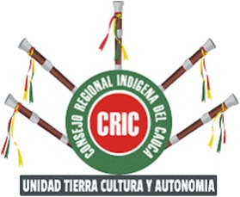
CONSEJO REGIONAL INDÍGENA DEL CAUCA – CRIC
AUTORIDAD TRADICIONAL
Resolución Nº 025 del 8 de junio de 1999.
Dirección General de Asuntos Indígenas del Ministerio del Interior Nit: 817.002.466-1
PROGRAMA ECONÓMICO AMBIENTAL – PEA

INVITACIÓN PROCESO DE SELECCIÓN INTERVENTORIA

INTERVENTORIA PARA LA CONSTRUCCIÓN DEL CENTRO DE ACOPIO PARA CAFÉ, EN LA VEREDA VIVAS BALCÁZAR, CORREGIMIENTO DE TUNÍA MUNICIPIO DE PIENDAMÓ CAUCA, EN DESARROLLO DEL PIDAR 477-2021

ANEXO 3

INFORMACIÓN SOBRE INCUMPLIMIENTOS, MULTAS Y/O MEDIDAS DE APREMIO Y/O SANCIONES

Fecha,
Los oferentes deberán informar las sanciones y/o multas y/o medidas de apremio o incumplimientos de que hayan sido sujetos los últimos cinco (5) años contados a partir de la fecha de cierre de esta invitación, en contratos con el CRIC y con otras entidades públicas o privadas, para lo cual deben suministrar la siguiente información:

Marque con una X SI NO

¿Se le han cobrado o impuesto sanciones y/o multas y/o aplicado medidas de apremio durante el período indicado?
( ) ( )

¿Ha incurrido en incumplimientos durante el período indicado?
( ) ( )

Si su respuesta es afirmativa llene el siguiente cuadro y firme al final; si es negativa bastará con firmar.

No. del contrato | Entidad contratante | Concepto | No. de resolución y/o comunicación | Fecha de ejecutoría y/o de aplicación | Valor de la sanción y/o multa y/o medida de apremio

Firma del proponente o representante Legal:

Nombre o razón social del proponente:
Documento de Identificación:
Dirección:
Teléfono:
Correo electrónico:

